Mgr.Iva Štancíková
Matematika 3.ročník
Matematika a její aplikace
VY_32_INOVACE_01_zaokrouhlovani_na10

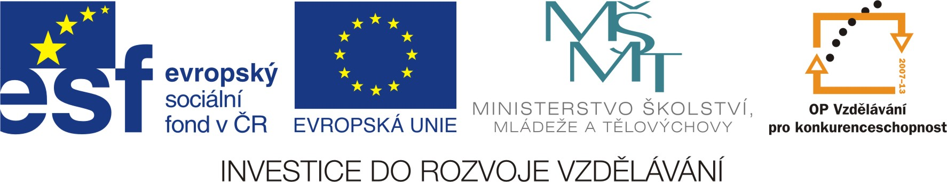

OP VK oblast podpory 1.4 s názvem Zlepšení podmínek pro vzdělávání na základních školách

40 | 50 | 60 | 50 | 40
60 | 40 | 50 | 40 | 60

30+12= ≐ ≐ 35+20= ≐
60-12= ≐ 38+2 = ≐

10+38= ≐ 20+21= ≐
18+40= ≐ ≐≐ 20+34= ≐

25+10= ≐ 70 –15= ≐
Vypočítej, zaokrouhli na 10 a vybarvi tabulku.

40 | 50 | 60 | 50 | 40
60 | 40 | 50 | 40 | 60

Kontrolní tabulka

Základní údaje o DUM
Autor: Mgr.Iva Štancíková, ZŠ a MŠ Klášter Hradiště nad Jizerou, Klášter Hradiště nad Jizerou 81
Období vytvoření DUM: 1.pololetí šk.roku 2011/2012
Ročník: třetí
Vzdělávací oblast: Matematika a její aplikace
Vdělávací obor: Matematika
Tematický okruh: Zaokrouhlování na 10
Téma: zaokrouhlování čísel
DUM byl vytvořen jako materiál pro procvičování učiva i pro sebehodnocení žáků.
Je určen k prezentaci pomocí datového projektoru.
Lze ho využít pro procvičování ve skupinové práci pomocí pracovního listu.

